Задание 10. Построение функциональных деревьев в методологии ARIS.

1. Выбрать среду моделирования (привести ее в отчете)
2. Для предложенной в задании 1 системы (проектируемого сайта), построить:

- Дерево функций БП,

- Объектно-ориентированное функциональное дерево,

- Процессо-ориентированное функциональное дерево,

- Операционно0ориентированное функциональное дерево.

1. Привести разработанную схему и ее описание в отчете (в виде текстового документа в электронном виде)

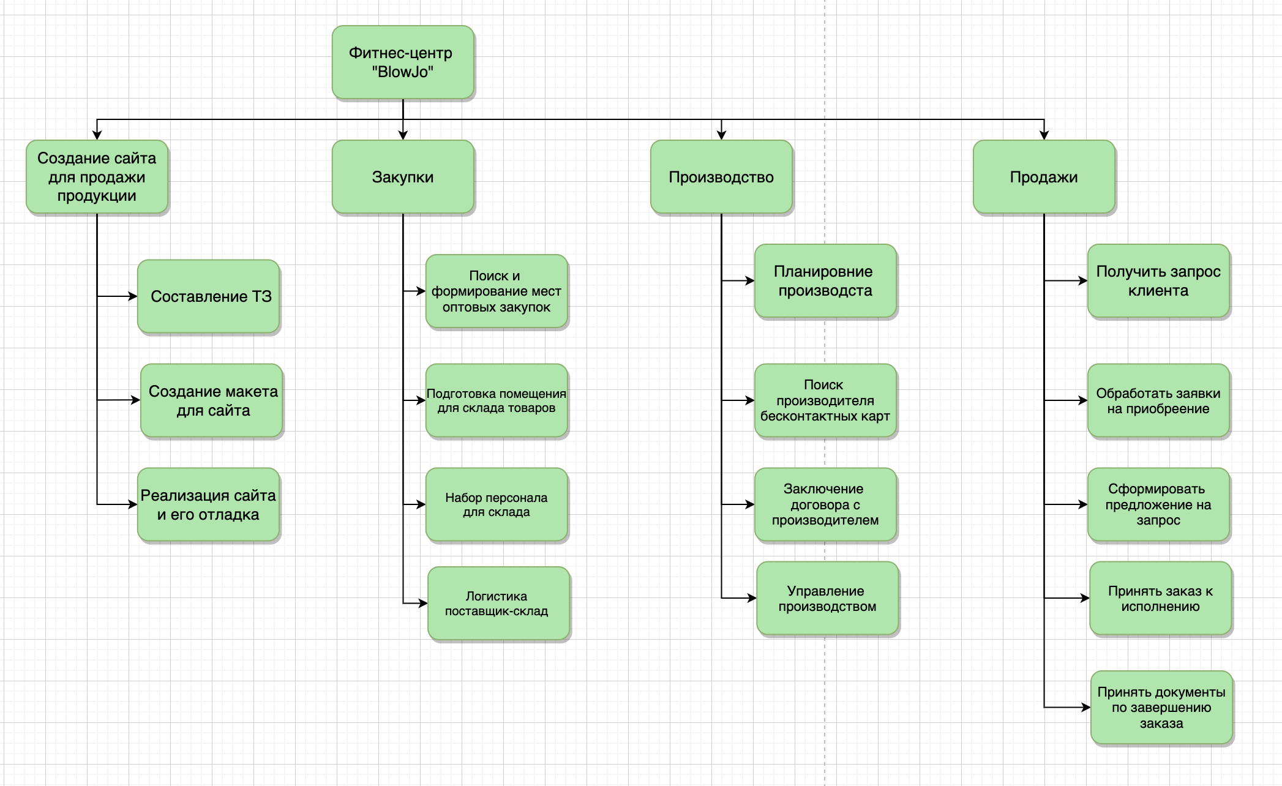

Рисунок 1. Дерево функций

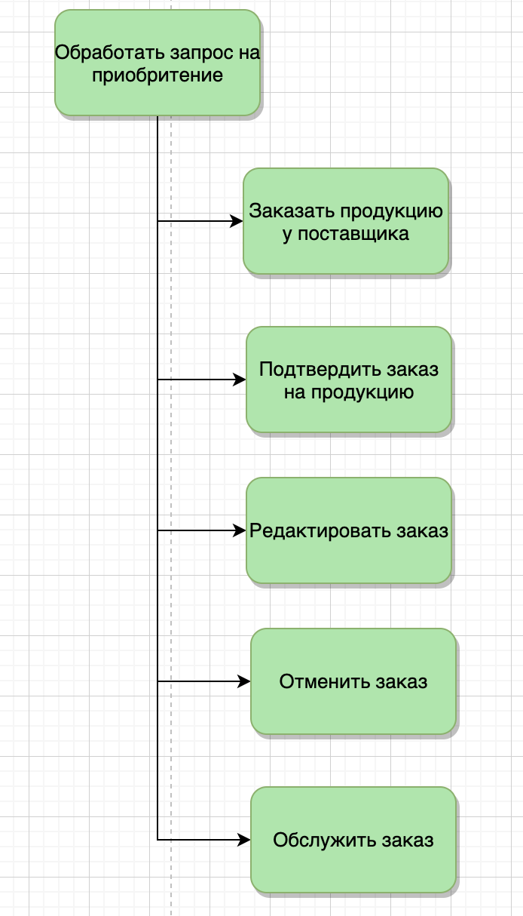

Рисунок 2 Объектно-ориентированное функциональное дерево

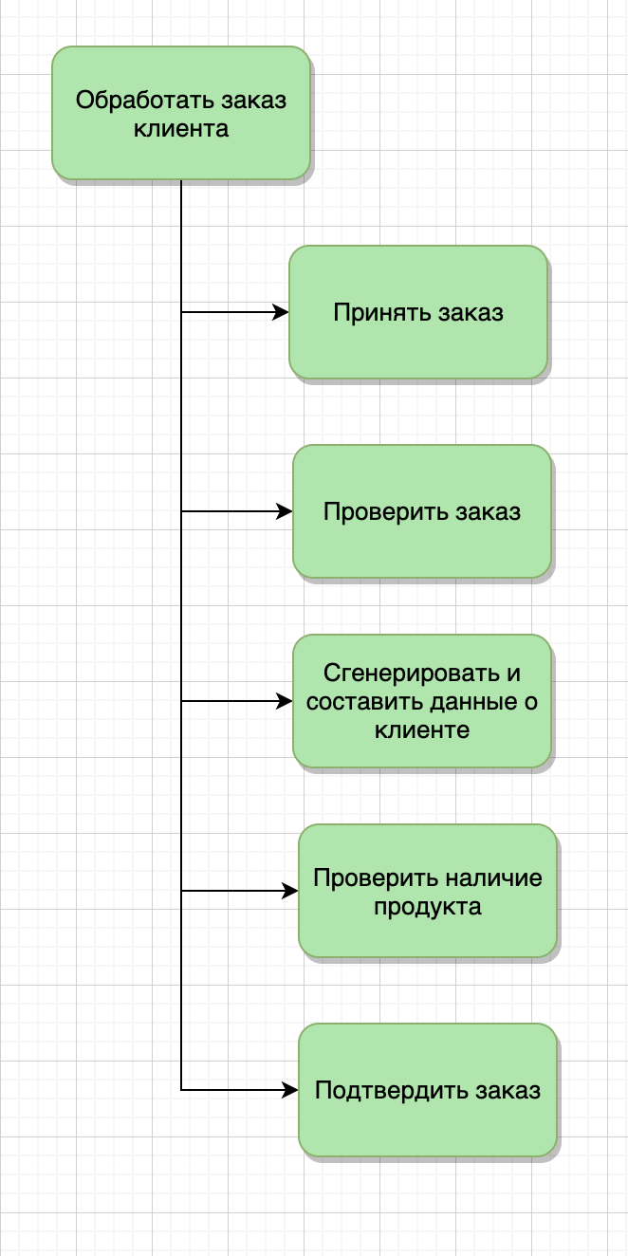

Рисунок 3 Процессо-ориентированное функциональное дерево,

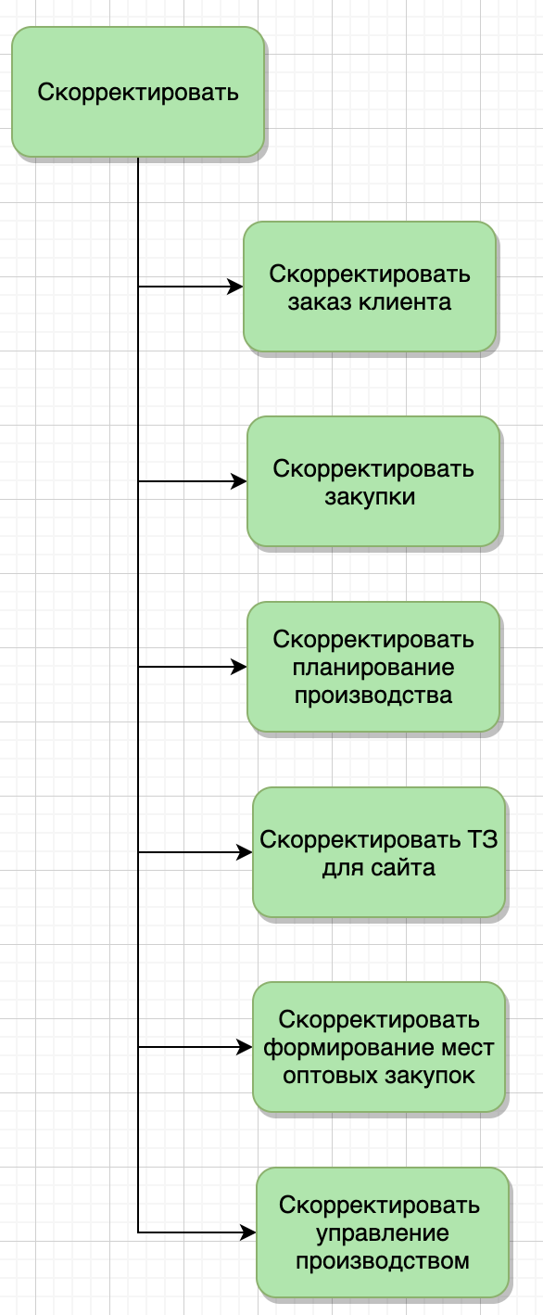

Рисунок 4 Операционно 0ориентированное функциональное дерево.

Полезная информация:

1. Инструментарий ARIS (п. 4.1.1.1)

https://pqm-online.com/assets/files/lib/books/vest-mt.pdf